看一下你自己的手指尾指（男左女右，手掌向自己），小拇指的三個指節當中，指節最長的，就是你優點所在。
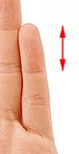  指節頭最長，此人充滿吸引力，而且語言同表達能力極佳，觀察力亦強，不容易為人所騙。 | 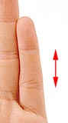  中間一節指節最長，代表天生擅長照顧人，並且忍耐力極強，好多醫護人員都擁有這樣的手指尾節。 | 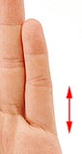  手指底部一節最長，這種人喜歡自由自在，嚮往無拘無束的私人生活，此種指節同時代表能言善道，鍾意講道理，擅長辯論。
看一下你自己的手指尾指（男左女右，手掌向自己），小拇指的三個指節當中，指節最短的，就是你弱項點所在。
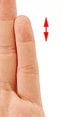  第一節指節最短，此人表達能力弱，加上天生怕羞，自然較難令人了解自己，人緣也較差。 | 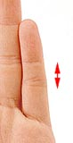  中間指節最短，代表為人忠心耿耿，處事態度經常維持一致，立場不易改變，看似優點其實不然，壞在不知變通、冥頑不靈。 | 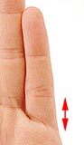  手指底部一節最短，代表個性天真容易相信他人，本來都無不妥，但現今社會亂經濟差壞人多！所謂的「天真」有時會變無知，小心！

